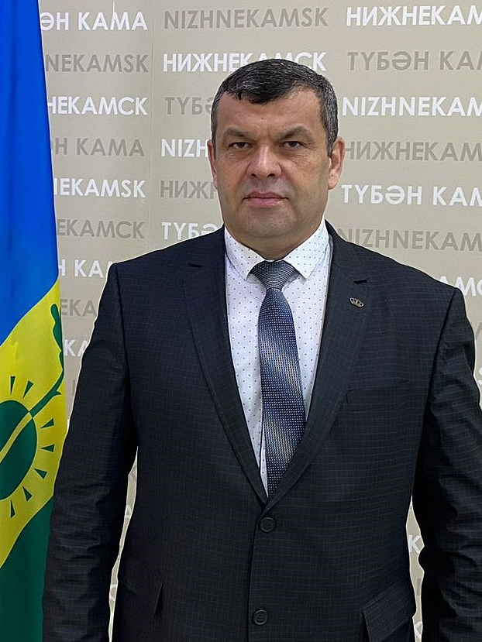

[Мубаракшин](https://e-nkama.ru/uprava/structure/1908/79669/) Ильшат Альбертович

директор МУП «ДСЖКХ и Б г. Нижнекамска»

адрес: г. Нижнекамск, ул. Ахтубинская, 21  
телефон: 42-43-70  
e-mail: [gkh-nk@mail.ru](mailto:gkh-nk@mail.ru)